PROPOSTA
Crea un programa empregando Visualino no que consigas que 10 leds conectados a saídas dixitais da placa Arduino vaian acendendo un tras outro. O sentido de acendido será do primeiro ao último e do último ao primeiro (non se poderá repetir o acendido de ningún dos leds extremos) e o tempo de acendido irá incrementándose en 50 ms de led a led. Ao rematar cada volta o primeiro led encenderase 100 ms, volvendo a incrementarse o tempo a cada led que pasa. A secuencia deberá de repetirse indefinidamente.

MONTAXE
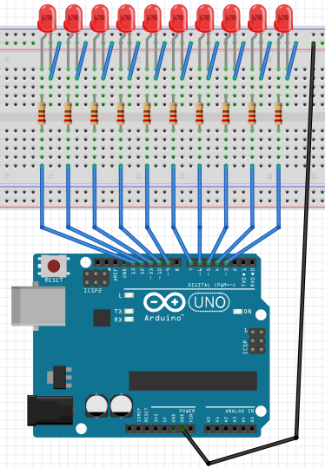

RESOLUCIÓN CON VISUALINO

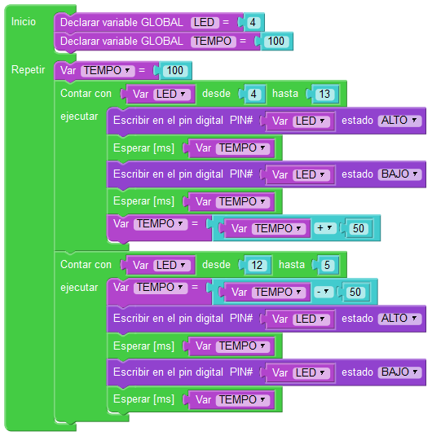

RESOLUCIÓN CON ARDUINO

int LED=4;
int TEMPO=100;
void setup()
{
}
void loop()
{
TEMPO=100;
for (LED = 4; LED <= 13; LED++) {
pinMode(LED,OUTPUT);
digitalWrite(LED,HIGH);
delay(TEMPO);
pinMode(LED,OUTPUT);
digitalWrite(LED,LOW);
delay(TEMPO);
TEMPO=TEMPO + 50;
}
for (LED = 12; LED >= 5; LED--) {
TEMPO=TEMPO - 50;
pinMode(LED,OUTPUT);
digitalWrite(LED,HIGH);
delay(TEMPO);
pinMode(LED,OUTPUT);
digitalWrite(LED,LOW);
delay(TEMPO);
}
}

